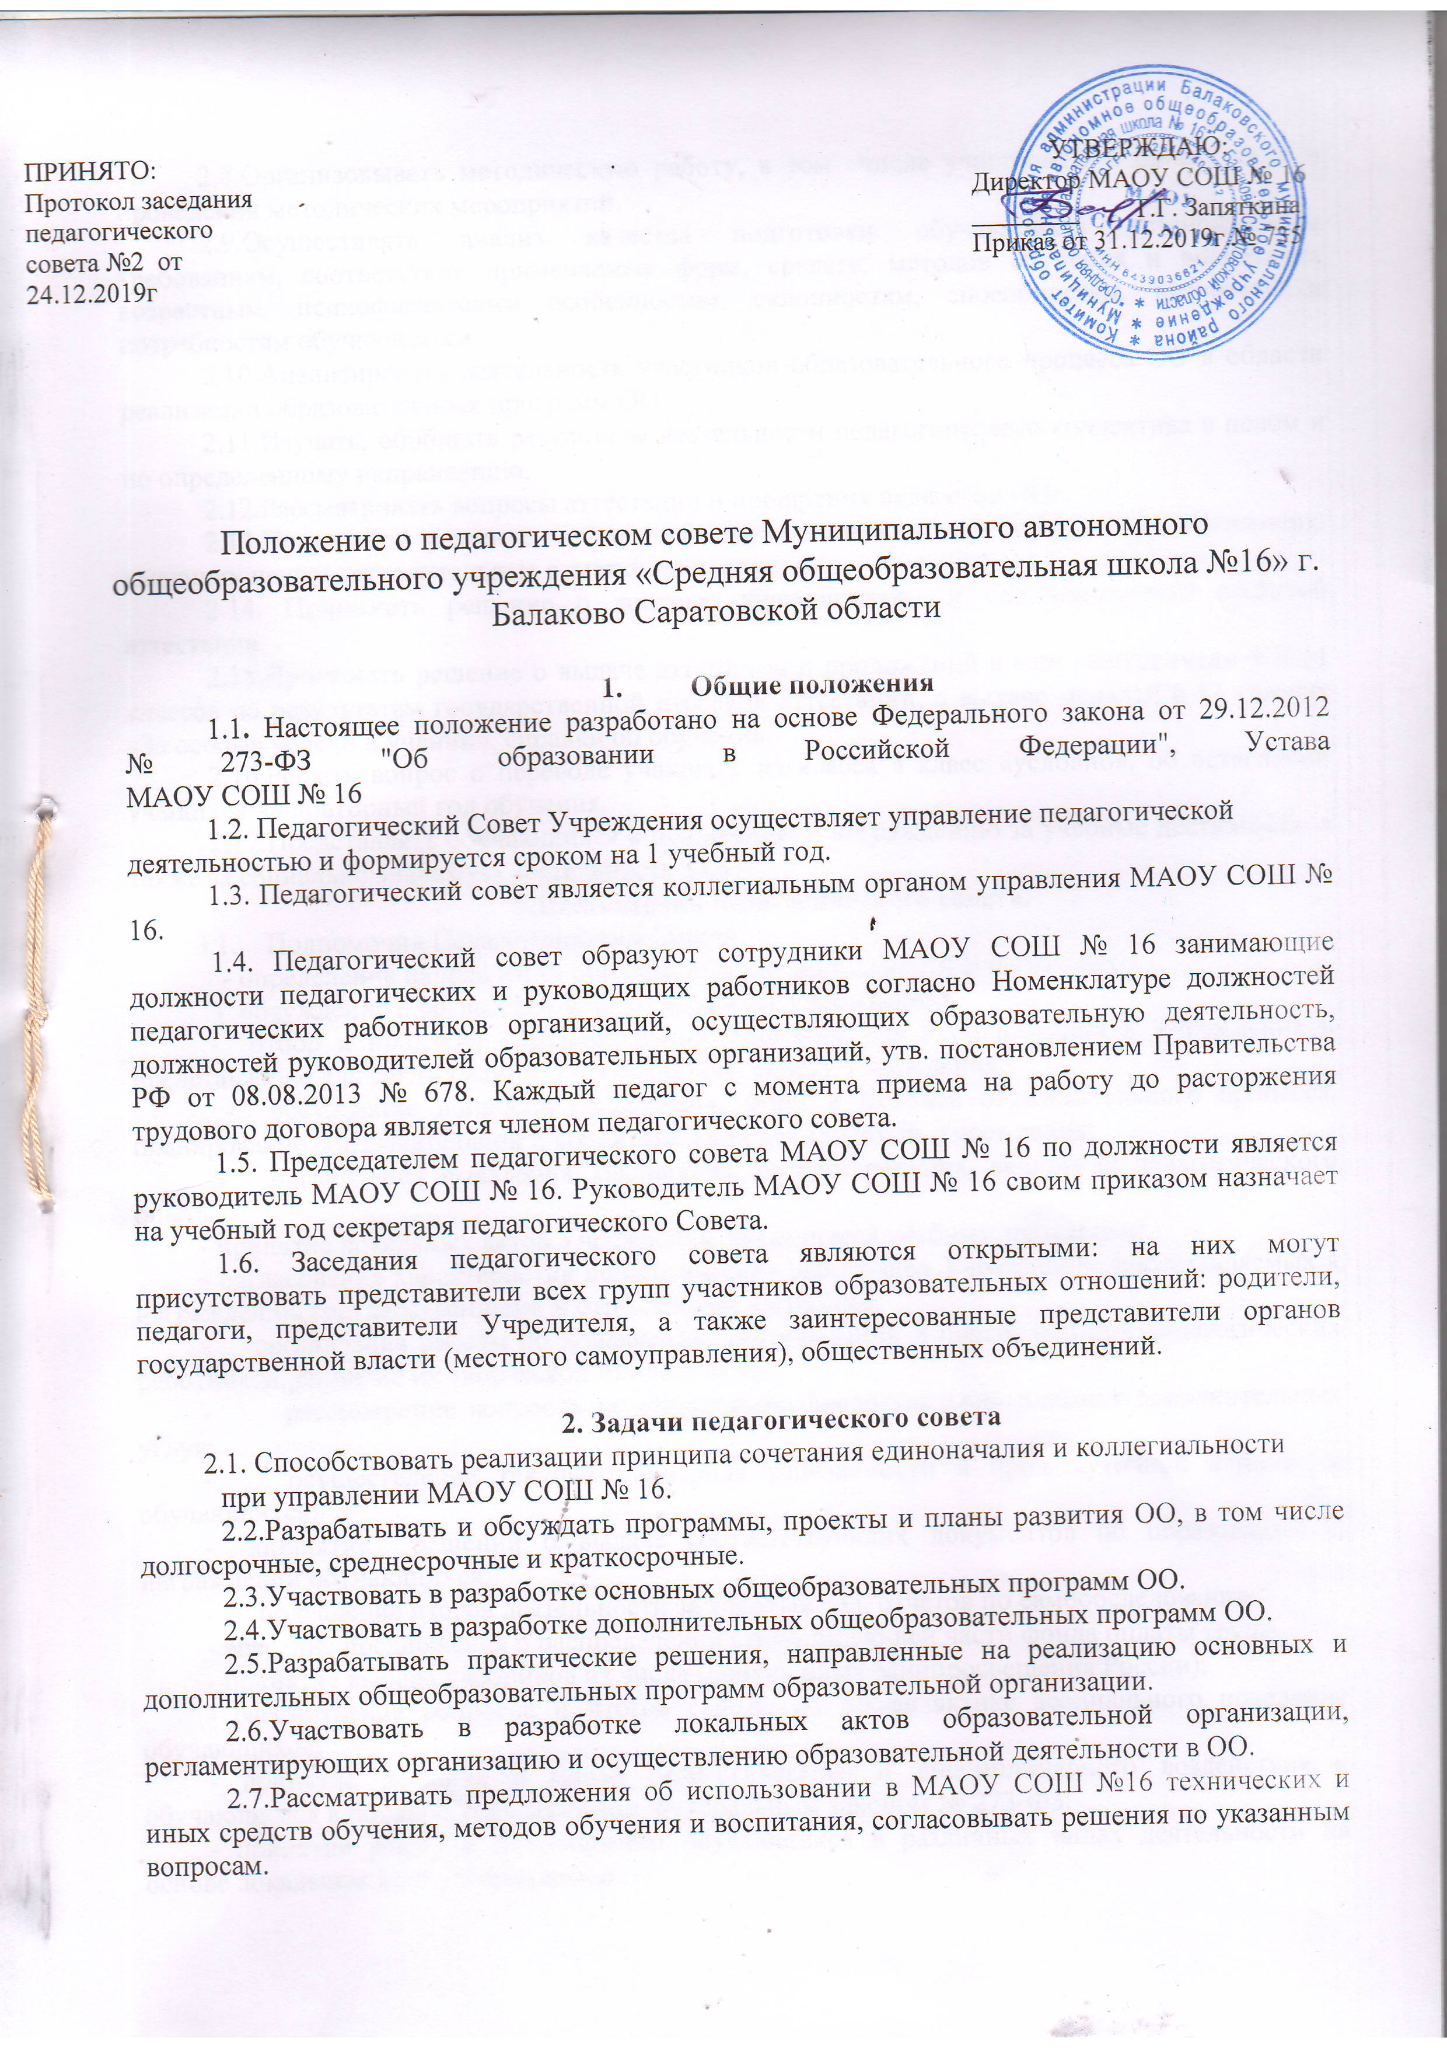
2.8.Организовывать методическую работу, в том числе участвовать в организации и проведении методических мероприятий.
2.9.Осуществлять анализ качества подготовки обучающихся установленным требованиям, соответствия применяемых форм, средств, методов обучения и воспитания возрастным, психофизическим особенностям, склонностям, способностям, интересам и потребностям обучающихся.
2.10.Анализировать деятельность участников образовательного процесса ОО в области реализации образовательных программ ОО.
2.11.Изучать, обобщать результаты деятельности педагогического коллектива в целом и по определенному направлению.
2.12.Рассматривать вопросы аттестации и поощрения педагогов ОО.
2.13.Принимать решение о допуске обучающихся к промежуточной обучающих, имеющих неудовлетворительные отметки по предметам.
2.14. Принимать решение о допуске обучающихся к государственной итоговой аттестации.
2.15.Принимать решение о выдаче аттестатов и приложений к ним выпускникам 9 и 11 классов по результатам государственной итоговой аттестации, о выдаче медалей в 11 классах «За особые успехи в учении», справки об обучении.
2.16.Решать вопрос о переводе учащихся из класса в класс «условно», об оставлении учащихся на повторный год обучения.
2.17.Представлять обучающихся к поощрению и награждению за учебные достижения. а также за социально значимую деятельность в ОО.
3.Полномочия педагогического совета.
3.1. Полномочия Педагогического Совета:
- определение направлений образовательной деятельности Учреждения;
- обсуждение и согласование планов работы Учреждения;
- отбор и принятие образовательных программ для использования в Учреждения и представление для согласования Управляющему совету Учреждения;
- обсуждение вопросов содержания, форм и методов образовательного процесса, планирование образовательной и воспитательной деятельности Учреждения;
- организация выявления, обобщения, распространения, внедрения педагогического опыта;
- принятие локальных актов Учреждения, касающиеся учебным процессом;
- согласование характеристик педагогических работников Учреждения, представляемых к награждению государственными и отраслевыми наградами;
- организация работы по повышению квалификации и переподготовке педагогических работников, развитие их творческой инициативы;
- рассмотрение вопросов по организации предоставления платных дополнительных услуг;
- осуществление текущего контроля успеваемости и промежуточной аттестации обучающихся;
- принятие решений о выдаче соответствующих документов об образовании, о награждении обучающихся;
- подведение итогов деятельности за учебный год, отчетов по самообследованию;
- внесение предложения о распределении стимулирующей части фонда оплаты труда;
- принятие выбора учебников из числа (допущенных Минпросвещения России);
- рассмотрение вопросов и итогов работы по профилактике асоциального поведения обучающихся;
- принятие решение о мерах педагогического и дисциплинарного воздействия к обучающимся в порядке, определенном Федеральным законом № 273-ФЗ;
- принятие решение о поощрении обучающихся в различных видах деятельности на основе локальных актов Учреждения;
- выступление от имени Учреждения перед общественностью по вопросам обучения и воспитания обучающихся.
4.Регламент работы педагогического совета

4.1. Заседания педагогического совета проводятся в соответствии с планом работы Учреждения, но не реже четырёх раз в течение учебного года.
4.2. Заседания Педагогического Совета правомочны, если на них присутствует не менее 1/2 его состава. Решение Педагогического Совета считается принятым, если за него проголосовало 2/3 присутствующих. Решение, принятое в пределах компетенции Педагогического Совета и не противоречащее законодательству Российской Федерации, является обязательным.
4.3. Тематика заседаний включается в годовой план работы МАОУ СОШ № 16 с учетом нерешенных проблем и утверждается на первом в учебном году заседании педагогического совета.
4.4. Работой педагогического совета руководит председатель педагогического совета.
4.5. В отсутствие председателя педагогического совета его должность замещает заместитель руководителя МАОУ СОШ № 16 по учебно-воспитательной работе.
4.6. Решения педагогического совета принимаются большинством голосов от числа присутствующих, носят рекомендательный характер и становятся обязательными для всех членов педагогического коллектива после утверждения руководителем МАОУ СОШ № 16.
4.7. Наряду с педагогическим советом, в котором принимают участие в обязательном порядке все педагогические работники МАОУ СОШ № 16, проводятся малые педсоветы, касающиеся только работы педагогов отдельного уровня образования, параллели, класса. Как правило, на таких педагогических советах рассматриваются организационные вопросы по допуску учащихся к экзаменам, об организации итоговой аттестации учащихся, о переводе учащихся и т.п.
4.8. Время, место и повестка дня заседания педагогического совета сообщается не позднее, чем за две недели до его проведения с целью подготовки каждого педагога к обсуждению темы и обнародуется секретарем педагогического совета в общественно доступных местах МАОУ СОШ № 16 и посредством телекоммуникационных сетей.
4.9. Для подготовки и проведения педагогического совета создаются инициативные группы педагогов, возглавляемые представителем администрации.
4.10. Заседания и решения педагогического совета протоколируются. Протоколы подписываются председателем педагогического совета и секретарем.
4.11. Протоколы заседаний и решений хранятся в канцелярии МАОУ СОШ № 16.

